附件2

安康市疫情精准防控信息系统

来安返安人员信息报备说明书
按照“疫情要防住、经济要稳住、发展要安全 ”的要求，我市上线了“安康市疫情精准防控信息系统”，来安返安人员可线上填报相关信息，即可方便出行和疫情精准防控。
一、报备对象
所有外省及省内入安返安人员，在疫情防控期间通过公路、铁路、机场各入口进入安康市的人员。计划来安返安人员请提前搜索“安康微连心”小程序进行线上信息登记报备，已抵达交通卡口人员可直接扫描交通卡口二维码现场信息登记报备。
二、报备流程
1.实名登记认证方法：打开手机微信，小程序搜索“安康微连心”，进入后点击“安康防疫”，进入“实名认证”，填写个人信息，可通过人脸识别或身份证进行实名认证。
2.已抵达安康市交通卡口人员，扫码登记：打开微信，扫描交通卡口“返安排查登记二维码”（首次登记需先实名认证），填写“来源地、到达地”信息，点击提交。
3.计划抵达安康市人员，提前预登记：打开微信，搜索“安康微连心”小程序（首次登记需先实名认证），点击“安康防疫”，点击“返安来安预登记”，填写“来源地、到达地”信息，点击提交。通过交通卡口时，打开“安康微连心”微信小程序，点击“安康防疫”，进入“我的上报记录”，点击“查看详情”，点击“我已抵达” 并扫描交通卡口“返安排查登记二维码”确认抵达。
4.已进入安康市人员，自主登记：打开微信，搜索“安康微连心”小程序（首次登记需先实名认证），点击“安康防疫”，点击“返安来安排查登记”，填写“来源地、到达地”信息，点击提交。
三、注意事项
1.报备时必须如实填写本人真实信息，如因上报虚假信息而造成不良后果的，依法追究法律责任。
2.来返日期必须是到达安康日期，最多可提前72小时进行报备。为减少在各交通卡口现场登记时间，减少人员、车辆拥堵，提倡来返安康人员提前认证、登记报备。
3.上传行程码时获取的手机号必须与填报时自动获取的手机号一致，否则行程卡上传失败。
4.没有智能手机的老年人和儿童，可由同行人代为报备，第一个人报备成功后，退出小程序重新进入，填写第二个人信息，卡口核验时可选择多人报备信息进行核验。
5.对于使用填报“安康防疫”报备过程中出现的各种问题，可咨询安康市疫情防控指挥部信息统计组或各镇（街道）管理员。
系统操作流程
1.实名认证步骤
第一步，打开微信，搜索“安康微连心”小程序，点击“安康防疫”，点击“去认证”。
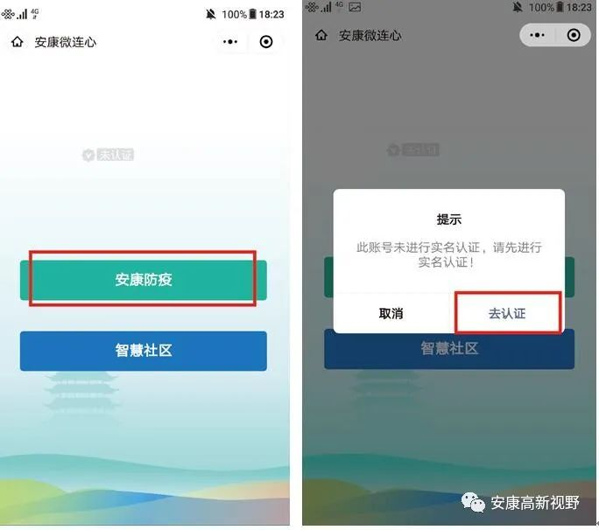
第二步，选择“人脸识别”或“身份证识别”,按照提示填写信息,完成实名认证。
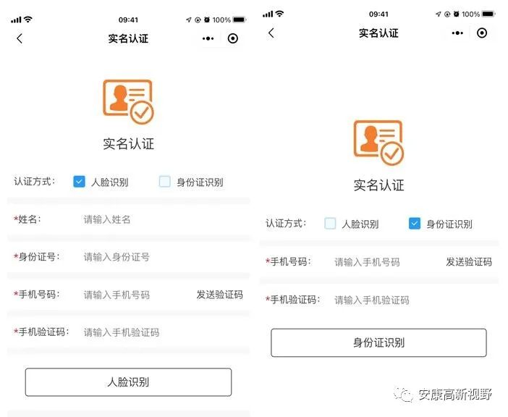
*注:推荐使用人脸识别进行实名认证。
2. 已抵达安康市交通卡口人员，扫码登记步骤
打开微信，扫描交通卡口“返安排查登记二维码”（首次登记需先实名认证），选择本人报备或帮人报备，填写“来源地、到达地”信息，点击提交。
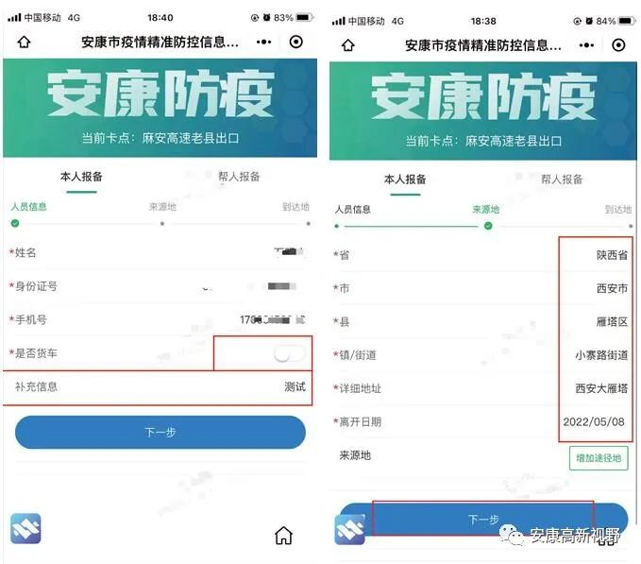
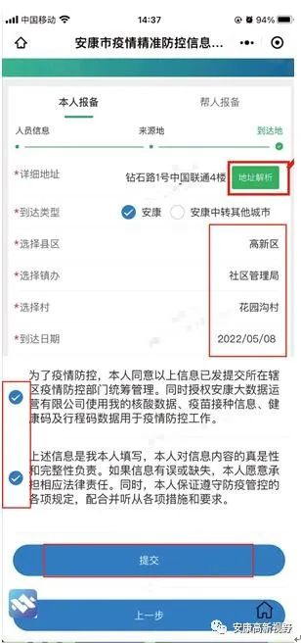
注：针对于不清楚到达地区划的，可输入到达地名称，点击地址解析搜索。
3.将抵达安康市人员，提前预登记步骤
第一步，打开微信，搜索“安康微连心”小程序（首次登记需先实名认证），点击“安康防疫”，点击“返安来安预登记”。
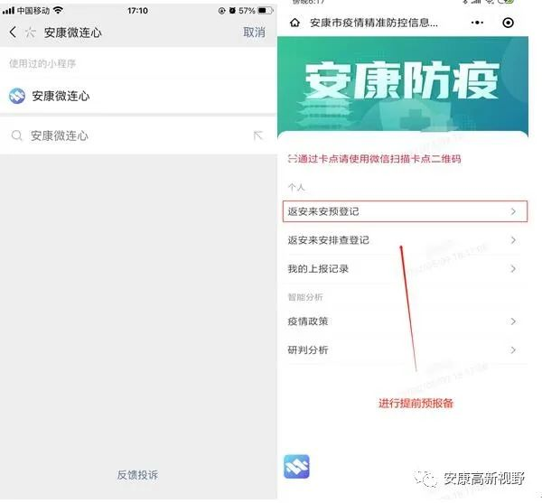
第二步，填写“来源地、到达地”信息，点击提交。
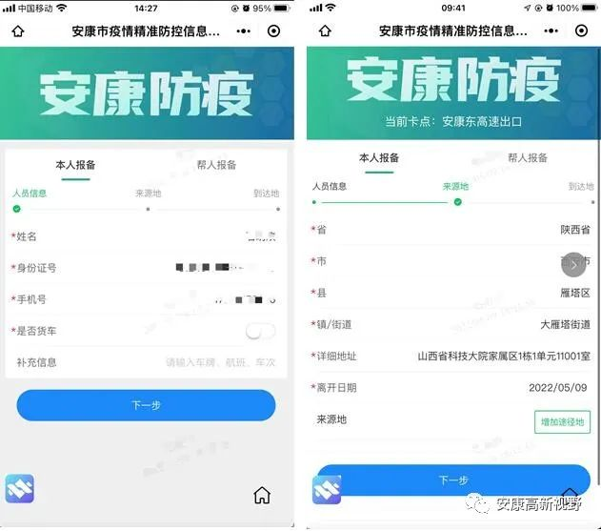
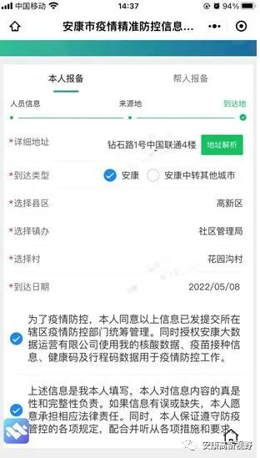
第三步，通过交通卡口，打开“安康微连心”微信小程序，点击“安康防疫”，进入“我的上报记录”，点击“查看详情”，点击“我已抵达” 并扫描交通卡口“返安排查登记二维码”确认抵达。
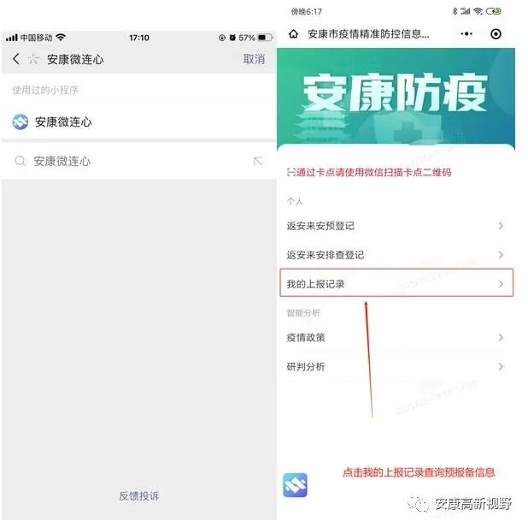
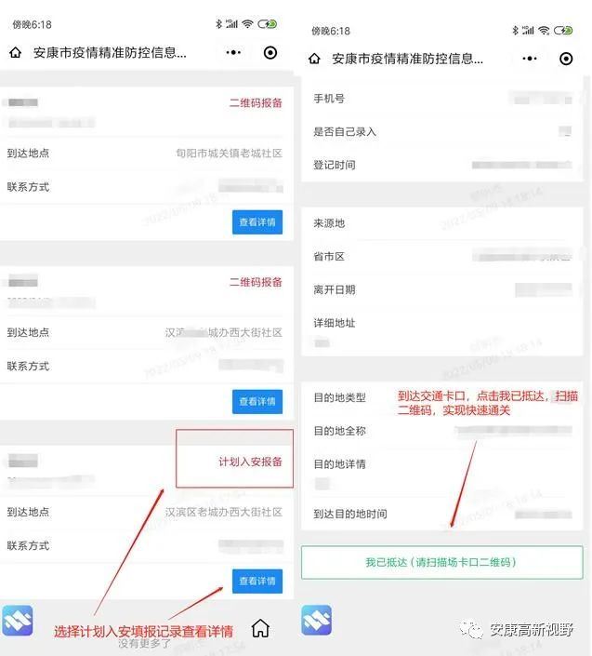
4.已进入安康市人员，自主登记步骤
第一步，打开微信，搜索“安康微连心”小程序（首次登记需先实名认证），点击“安康防疫”，点击“返安来安排查登记”。
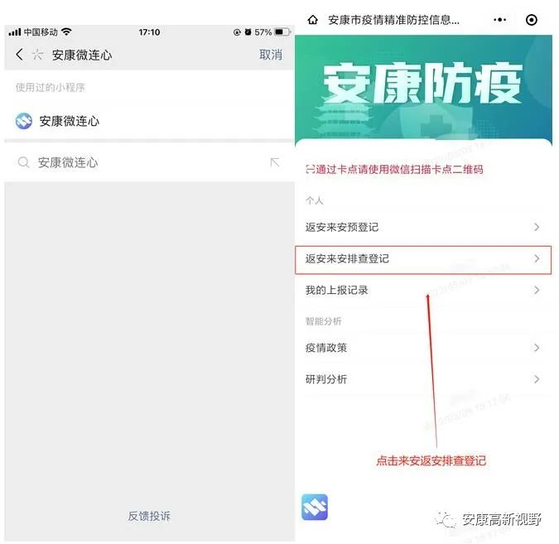
第二步，填写“来源地、到达地”信息，点击提交。
